

6 ноября 2026 г. | г. Москва

Коммерческое предложение
Биометрический смарт-сейф LockSworth VS4535-BK
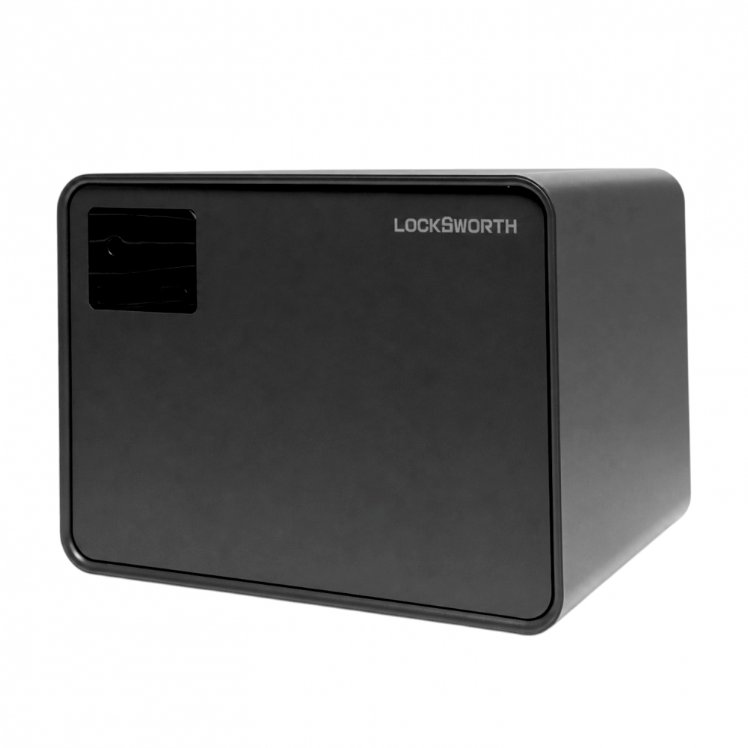 | Описание:  Биометрический смарт-сейф LockSworth VS4535-BK - в черном цвете  Мультисистемный смарт-сейф c управлением по Wi-Fi гарантирует максимальную безопасность ваших ценностей дома и в отеле. Имеет увеличенный объем и расширенный набор умных функций.  Безупречная защита документов, денег и украшений в стильном и эргономичном корпусе.  Поддерживает 4 способа доступа:  Биометрический сканер: быстродействующий емкостный датчик отпечатков пальцев на лицевой панели (срабатывание за доли секунды, память на несколько десятков отпечатков).  Цифровой кодовый замок: сенсорная клавиатура для ввода PIN-кода (с защитой от подбора и функцией временной блокировки при неверных попытках).  Беспроводное управление со смартфона: синхронизация по Wi-Fi / Bluetooth через фирменное приложение (позволяет отпирать замок удаленно, выдавать временные гостевые пароли, проверять уровень заряда батареи и просматривать журнал открытий).  Аварийный доступ:  Традиционный скрытый механический замок с мастер-ключом.  Внешний порт аварийного питания (Type-C) на случай полной разрядки элементов питания.  Тревожные оповещения: встроенная звуковая сигнализация при ударах, вибрации, попытках взлома или повторном неверном вводе данных, а также отправка пуш-уведомлений на смартфон.  Материал: прочная легированная сталь с многослойным антикоррозийным порошковым напылением.  Внутреннее оснащение: съемная металлическая полка для удобного разделения пространства.

Параметры | Значение
Внешние размеры (ВхШхГ), мм: | 300х400х300
Тип ключа: | Электронный, Биометрический, Мастер ключ, Wi-Fi
Взломостойкость: | 1
Огнестойкость: | без класса
Объем, л: | 35
Способ установки сейфа: | Встраиваемый в стену, Мебельный
Вес, кг: | 10,2

Фактические параметры товара могут отличаться от заявленного производителем в технической документации как в большую, так и в меньшую сторону в пределах допустимой погрешности не более 10%.
Это в равной степени относится как к размеру частиц, так и к уровню шума, скорости и количеству уничтожаемых листов. Данная погрешность является технологической нормой и не считается дефектом.
На изменение параметров может оказывать влияние плотность уничтожаемой бумаги и фактическое напряжение в сети.

Цена:
Гарантия:
Сроки поставки товара:
Срок действия ценового предложения:

Генеральный директор Миронов Б.Б.

